Перечень транспортных средств, признанных брошенными, разукомплектованными, бесхозяйными
дата осмотра | адрес | марка/модель/гос. номер/цвет | срок добровольного/принудительного перемещения | фотоматериалы
18.02.2022 | Бульвар Победы, 4 | Ваз 2112  серый  Г.р.з. О530НЕ36 | 03.03.2022/ в соответствии с п. 4.1 постановления № 36 от 29.01.2018 | 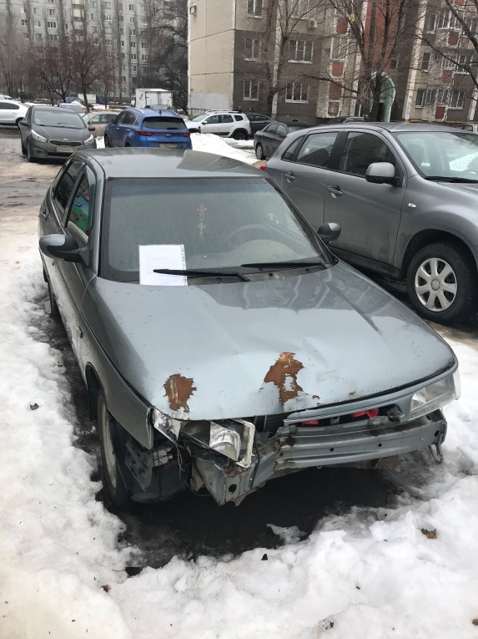 | 